平衡模型生成的电动汽车充电灵活性调度在三相不平衡配电网中的可行性评估
  - 中文阅读稿 v1.21
Junxing Tan，Jun Wu，Shiting Cui，Chaofan Yang，Jiangcheng Wang
武汉大学电气与自动化学院 中国武汉
2570734125@qq.com；byronwu@whu.edu.cn；406385846@qq.com
552391450@qq.com；2383669292@qq.com

摘要
采用平衡配电网模型生成的电动汽车（EV）充电调度方案，在不平衡三相馈线中实施时可能违反网络约束。本文在保持车辆—时段分配不变的前提下，对预先计算的车辆级单向充电灵活性调度方案进行评估与折减。采用统一缩放因子，对满足车辆约束的基线至目标调度方案之间的调整量进行缩放。通过非线性三相潮流检查母线电压、电压不平衡度（VUF）、变压器负载率和馈线首端负载率，并以 0.002 的缩放分辨率确定经验证的最大可行缩放因子及首个限制性网络约束。在 IEEE 13 节点馈线和欧洲 906 节点低压馈线上，针对 15 分钟灵活性调用研究了 46 个算例，其中 32 个目标调度方案需要折减。两种馈线经验证的缩放因子均值分别为 0.834 和 0.540；在 32 个受限算例中，有 27 个算例的首个限制性约束为电压幅值或 VUF。结果表明，三相校验能够确定平衡模型调度方案的可行实施水平，并识别制约其调度实施的约束。

关键词
电动汽车，充电灵活性，不平衡配电网，三相潮流，可行性评估

1 引言
聚合电动汽车（EV）充电可通过改变充电功率和时间提供灵活性。其实施取决于车辆可用时间、功率与能量需求，以及网络电压、相间不平衡和设备运行限值。现有研究已将不平衡网络约束纳入聚合灵活性表征 [1]、协同充放电 [2]，以及运行包络或聚合商运行域的构建 [3]–[6]。数据驱动方法也可降低灵活性表征的计算负担 [7]。
三相网络约束可以直接纳入调度。Churkin 等人通过非线性三相最优潮流（OPF），量化了不平衡与协调控制对聚合 $P$–$Q$ 灵活性的影响 [8]。考虑电网约束的框架将网络限值纳入日前调度与电动汽车实时控制 [9]，协同优化模型则用于确定聚合商可实际交付的灵活性 [10]。然而，运营方也可能接收到已经由平衡规划模型生成的车辆级调度方案。此时，需要在调度实施前，利用详细的不平衡馈线模型评估该方案的可行性。
本文针对平衡模型生成的单向（V1G）充电调度方案，提出一种调度实施前的校验与折减方法。采用统一缩放因子 $α$，对相对于可行基线的原有车辆—时段调整量进行缩放，并通过非线性三相潮流确定经验证的最大可行缩放因子及首个限制性网络约束。基于两个基准馈线的 46 个算例，量化了折减后的可实施灵活性功率，并揭示了不同的限制性约束分布特征。

2 网络可行性评估
考虑 $N$ 辆 EV，以及 $T=96$ 个时长为 15 分钟的时段。对于 EV $i$，到达时段 $a_{i}$、离开时段 $d_{i}$、初始能量 $E_{i}^{0}$、目标能量 $E_{i}^{tar}$、充电效率 $η_{i}^{c}$ 和功率限值均为固定输入。设 $u_{i,t}$ 为电网侧充电功率，$Δt=0.25$ h。基线在车辆可用时间窗口内均匀补充所需能量：
$u_{i,t}^{0}=\frac{E_{i}^{tar}−E_{i}^{0}}{η_{i}^{c}Δt(d_{i}−a_{i})},a_{i}≤t<d_{i},$ (1)
其他时段的功率为零。该基线满足车辆约束和详细网络约束，是开展评估的前提。
平衡规划模型首先利用由车辆约束确定的功率边界和通过有限差分获得的网络灵敏度，构建线性规划（LP），最大化调用时段的聚合充电功率。利用非线性平衡潮流检查各节点的目标功率，并在必要时将其向基线方向缩减。随后，通过轨迹 LP，在车辆可用时间、功率、能量以及离场能量精确达到目标的约束下，最大化该节点功率增量可实现的比例。在选定比例下，通过重构 LP 最小化相对于基线的总绝对偏差，同时加入系数为 ${10}^{−5}$ 的吞吐量项，得到覆盖 96 个时段的目标调度方案 $u^{B}$。平衡网络检查可能进一步降低该比例。放电功率固定为零。
随后，在详细的三相馈线模型中评估所得到的车辆级调度方案。评估覆盖全部 96 个时段，包括调用时段以外的充电调整（图1）。
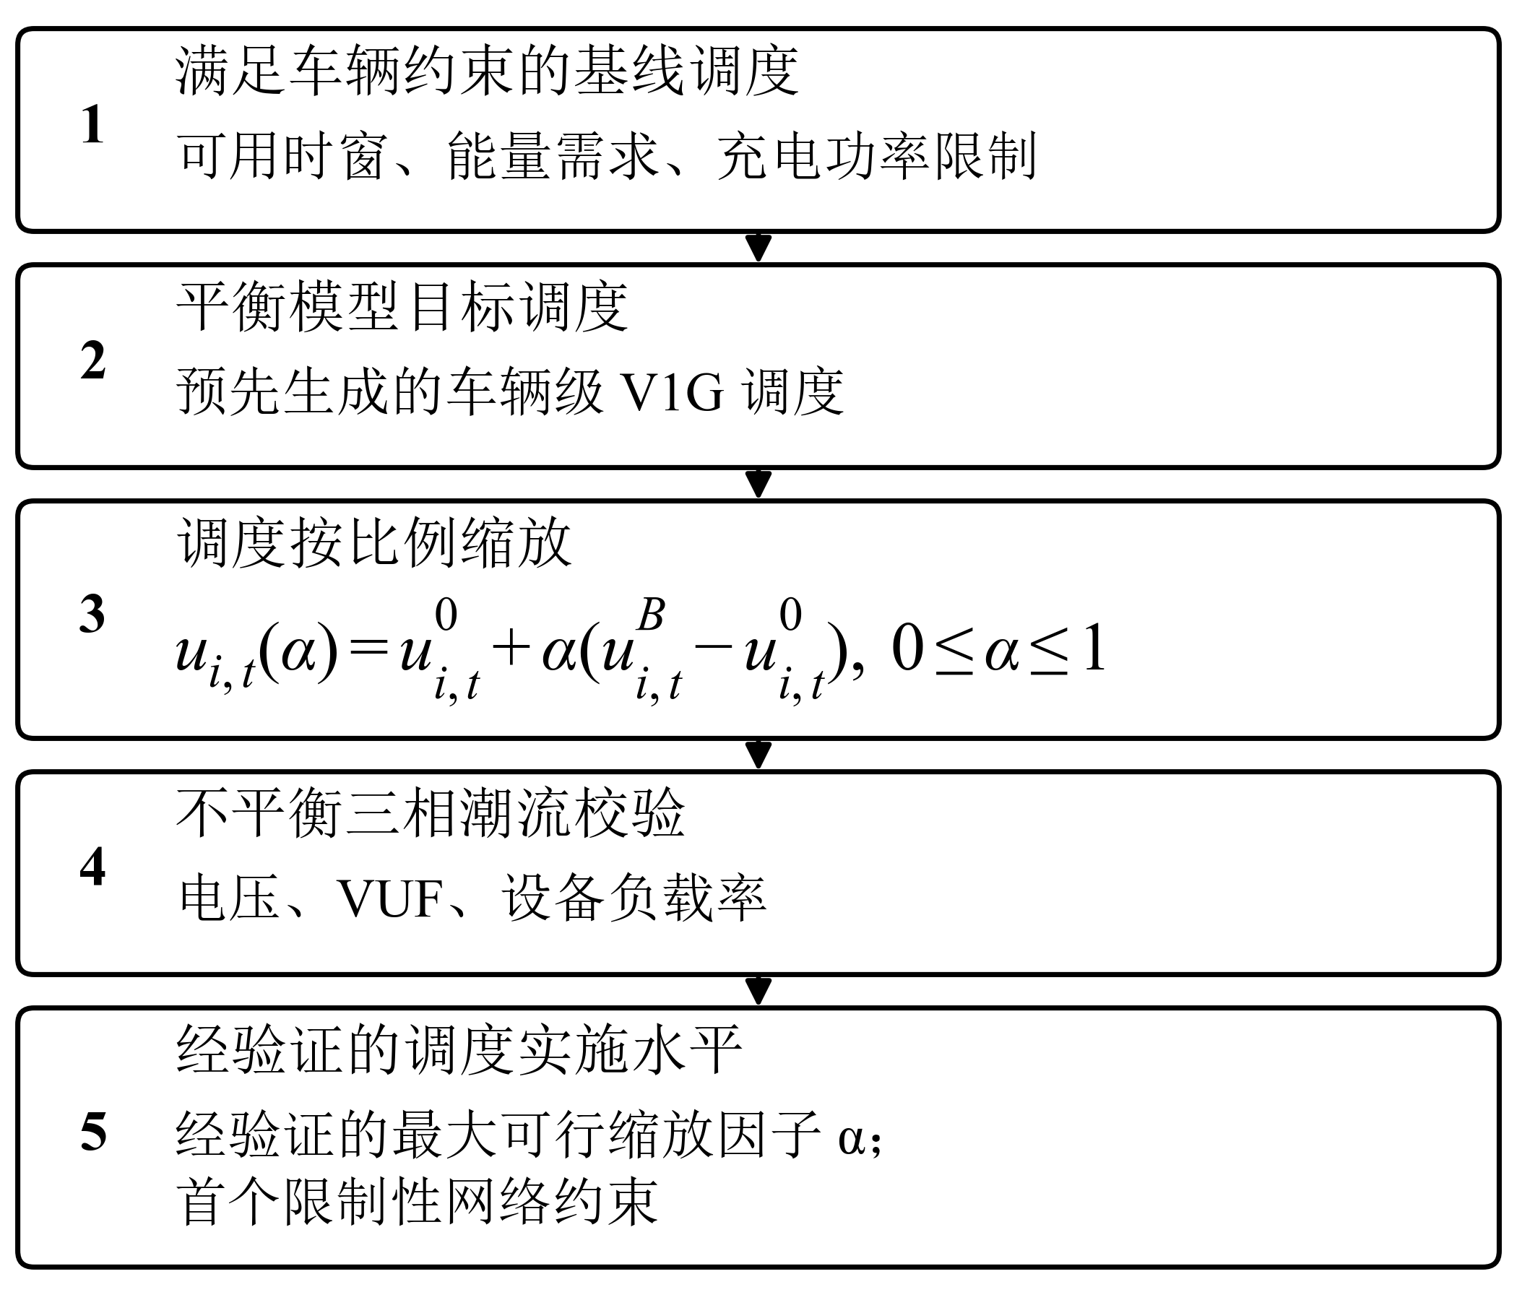
图 1 固定充电调度方案的网络可行性评估

2.1 比例缩放与车辆可行性
候选充电调度方案为
$u_{i,t}(α)=(1−α)u_{i,t}^{0}+αu_{i,t}^{B},0≤α≤1.$ (2)
因此，$α=0$ 对应基线，$α=1$ 对应目标调度方案。取中间值时，对原有调整量进行缩放，其车辆或时段分配保持不变。
在 V1G 功率连续可调且效率固定的条件下，电池能量是充电功率的仿射函数。因此，车辆可用时间、功率上下限、累计能量上下限及离场能量等式约束构成凸集 $C=\{u:Au=b,Gu≤h\}$。两个端点均满足相同的约束，因此
$\begin{aligned}Au(α)=(1−α)b+αb=b, \\ Gu(α)≤(1−α)h+αh=h.\end{aligned}$ (3)
由此，插值得到的调度方案保持车辆可行性，包括满足 $E_{i}(d_{i})=E_{i}^{tar}$。对于离散充电档位、最小非零功率及其他非凸充电设备约束，需要先形成可实施的充电分配方案，再进行可行性检查。

2.2 三相网络检查
在详细的 OpenDSS 模型中，每辆 EV 均保持其指定的接入母线和相别 [11]。当所有带电母线电压满足 $0.95≤V≤1.06$ p.u.、三相母线的电压不平衡度（VUF）不超过 2%，且变压器与馈线首端负载率均不超过 1.0 p.u. 时，调度方案通过检查。其中，
$VUF=100\frac{|V_{2}|}{|V_{1}|},$ (4)
式中，$V_{1}$ 和 $V_{2}$ 分别为正序和负序电压幅值。变压器负载率以各端口视在功率的最大值除以其额定容量计算。馈线首端负载率采用三相视在功率计算，IEEE13 和 LV906 的基准容量分别为 5 MVA 和 0.8 MVA。

2.3 缩放因子的确定
搜索计算 $α=0,0.02,…,1$ 各取值下的可行性。当检测到约束越限时，在首个不可行粗采样点与其前一个可行点之间的区间内，加入 9 个等距内点进行细化。令 $α_{L}$ 和 $α_{U}$ 分别表示细化后该转变处相邻的可行与不可行采样值，两者间距满足
$0<α_{U}−α_{L}≤0.002.$ (5)
在 $α_{U}$ 处违反的约束用于识别相应的网络限制。若 $α=1$ 时目标调度方案可行，则可以完整实施。
完整网格校验采用网格 $G=\{0,0.002,…,1\}$。令 $F_{G}$ 包含 $G$ 中对应调度方案在全部 96 个时段均满足网络约束的缩放因子。经验证的最大可行缩放因子为 $maxF_{G}$。评估全部 501 个网格点，可以识别可行与不可行状态之间的转变，以及其后是否重新出现可行状态。

3 测试系统与算例
在 OpenDSS 中构建 IEEE 13 节点馈线（IEEE13）和欧洲 906 节点低压馈线（LV906）模型 [12]、[13]。IEEE13 的平衡规划模型采用正序表示。LV906 的平衡规划模型将原有分相负荷替换为平衡三相星形负荷，同时保持每个母线的总有功和无功需求不变，并将 EV 注入功率均衡分配至各相。验证时恢复原始馈线模型及 EV 的相别分配。图 2 展示了两个测试系统。
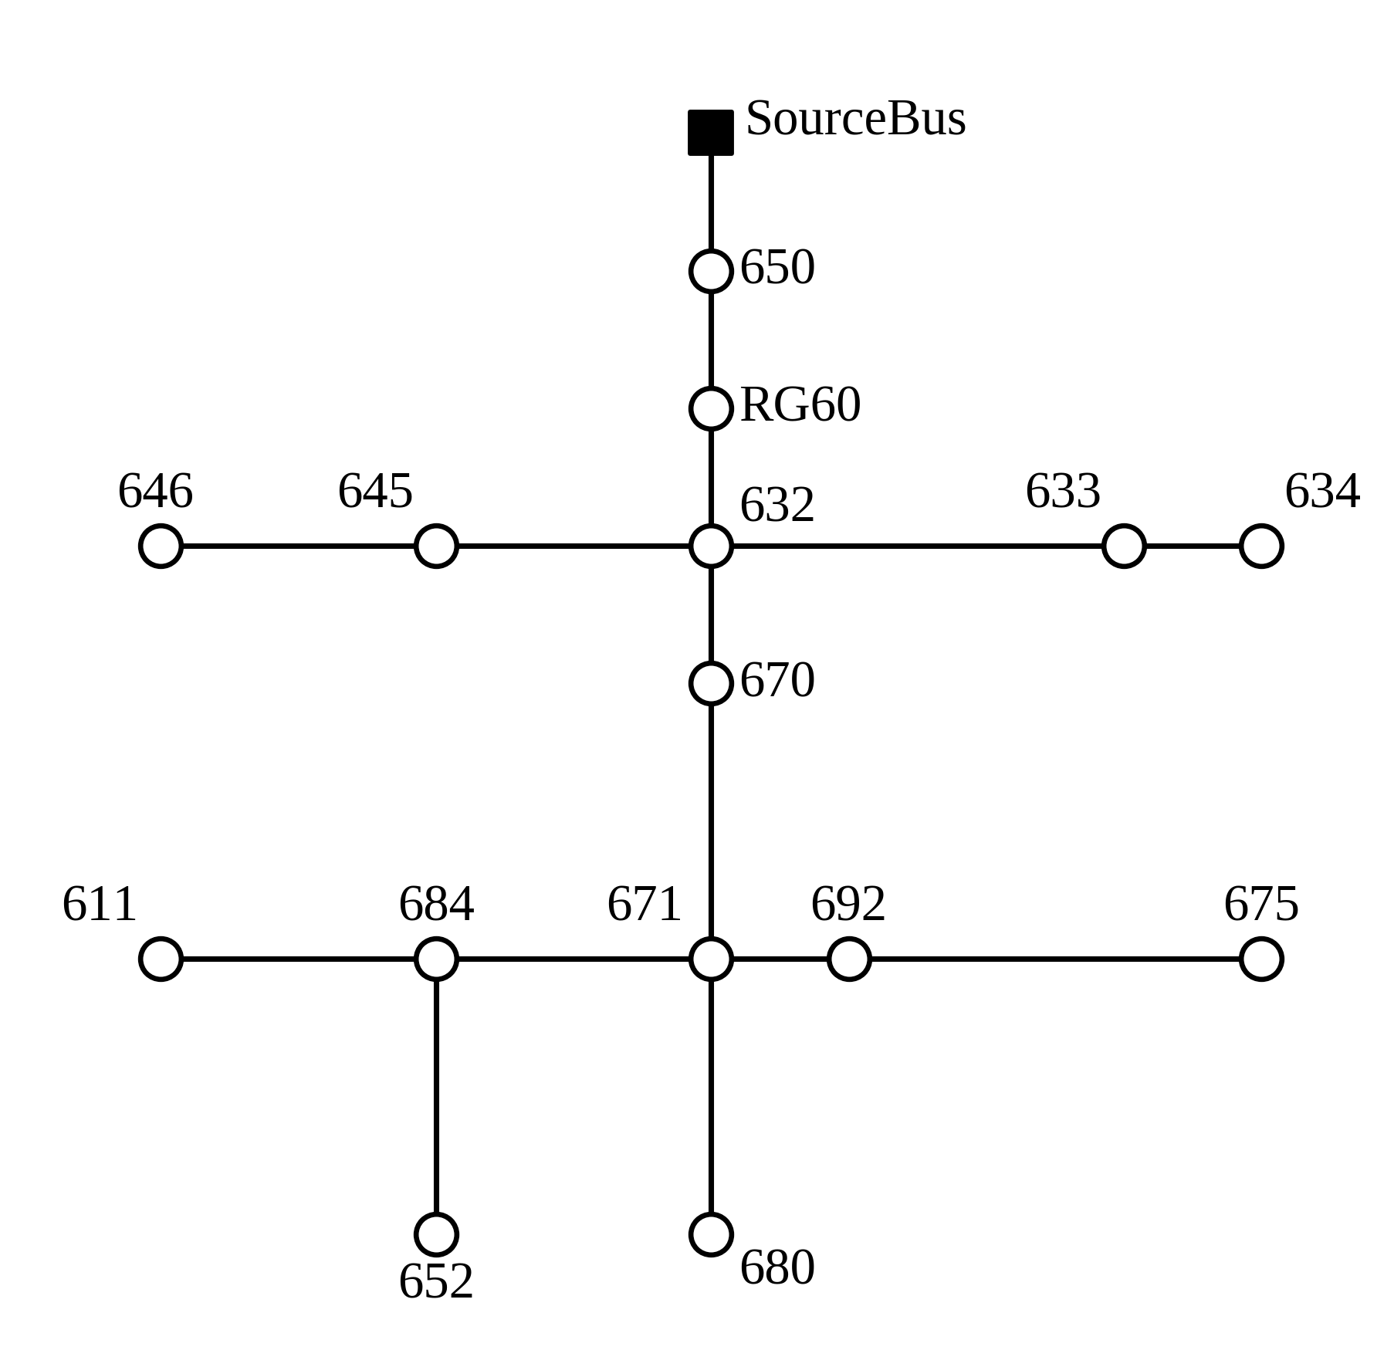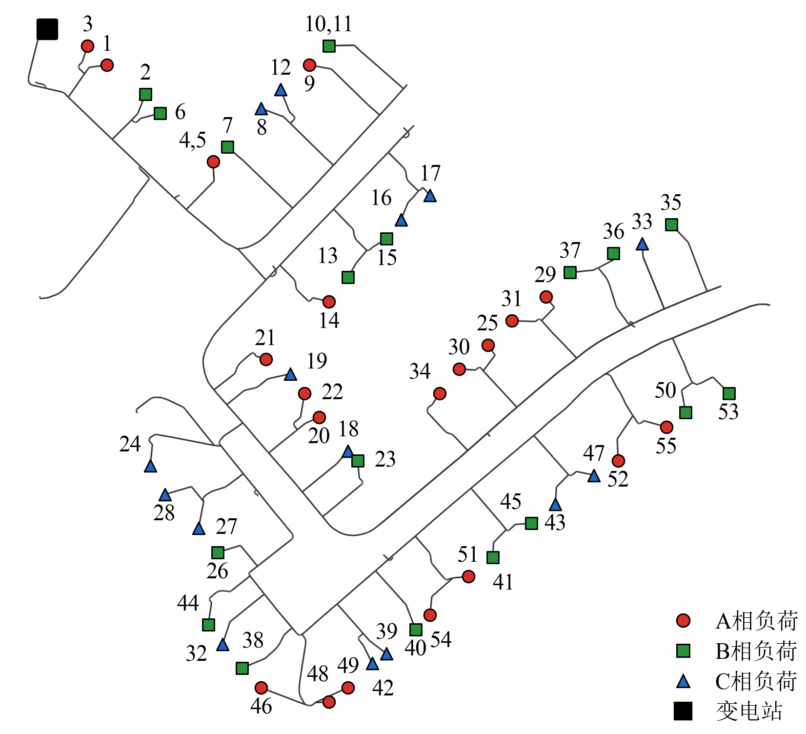
（a）IEEE 13 节点馈线 （b）欧洲 906 节点低压馈线
图 2 测试配电馈线。图（b）中带编号的标记表示 55 个负荷点；颜色和形状表示相别分配。
EV 输入取自 2022 年全国家庭出行调查的 3,568 条车辆日记录 [14]。跨夜可用时窗从最后一次到家时刻开始，结束时刻取该车辆日首次离家钟点在到家之后的下一次出现。仅保留完全位于正午至次日正午时间范围内的时窗，并将时窗两端向内取整至 15 min 时段边界。抽样所用的充电紧迫度为出行能耗与停车期间可充入电量之比，其中可充入电量按 7.2 kW 充电功率、0.95 充电效率及未经取整的停车时长计算。对于每个调用时刻，候选车辆须处于停车状态，出行能耗不超过 63 kWh，且紧迫度位于 $(0,1]$。每个场景内采用无放回抽样，抽样权重为调查权重与高斯核的乘积；高斯核以预设的调查加权紧迫度排序位置为中心，带宽为 0.14。
电池容量取 50、60、70、82 或 90 kWh，对应权重为 0.15、0.25、0.25、0.20 和 0.15；仅保留其 70% 可用电量能够覆盖出行能耗的容量，并对这些容量的权重重新归一化。充电功率取 7.2 或 11 kW，抽样概率分别为 0.75 和 0.25。充电效率为 0.95；目标电量和储备电量分别为电池容量的 0.9 和 0.2。初始电量等于目标电量减去出行能耗，出行能耗按报告行驶里程乘以 0.30 kWh/英里计算。
各相车辆数量遵循预设的 1:1:1、2:1:1 或 4:1:1 配额，并随机打乱车辆与相别的分配对应关系。候选接入位置包括 IEEE13 中的 12 个和 LV906 中的 55 个单相星形连接母线—相别负荷点。选定相别及近端或远端区域后，按原有负荷有功功率（kW）的比例抽取接入点；按从电源点起的最短线路路径距离排序，距离最大的三分之一划为远端区域。场景定义和车辆级输入见配套代码仓库。
每个馈线—调用时刻组合采用 6 个 EV 场景实例，调用时刻为 00:00、02:00、06:00 和 19:00，共形成 48 个候选算例。一个 IEEE13 算例的基线调度不满足网络可行性，另一个算例缺少有效的平衡模型目标调度，最终保留 22 个 IEEE13 算例和 24 个 LV906 算例。表 1 给出了算例规模。
表 1 V1G 研究算例
馈线 | 算例数 | 每个算例的 EV 数量ª | 计划灵活性功率（kW）ª
IEEE13 | 22 | 173 [65–337] | 940 [237–1942]
LV906 | 24 | 29.5 [11–54] | 174 [11–261]

ª 各研究算例的中位数［最小值–最大值］。

4 结果与讨论

4.1 调度可行性
在 46 个算例中，32 个目标调度无法完整实施。30 个算例经验证的最大可行缩放因子低于 0.95（65.2%），16 个低于 0.5。总体均值为 0.681，中位数为 0.719。下文中的 $α$ 均表示这一经验证的值。
对于调用时段的计划灵活性功率 $ΔP_{sched}$，经验证的可实施灵活性功率为 $ΔP_{feas}=αΔP_{sched}$。图 3 比较了这两个量：$y=x$ 直线表示完整实施，竖直间距表示既定目标调整量的折减幅度。相近的计划灵活性功率可能对应差异较大的经验证可实施灵活性功率。
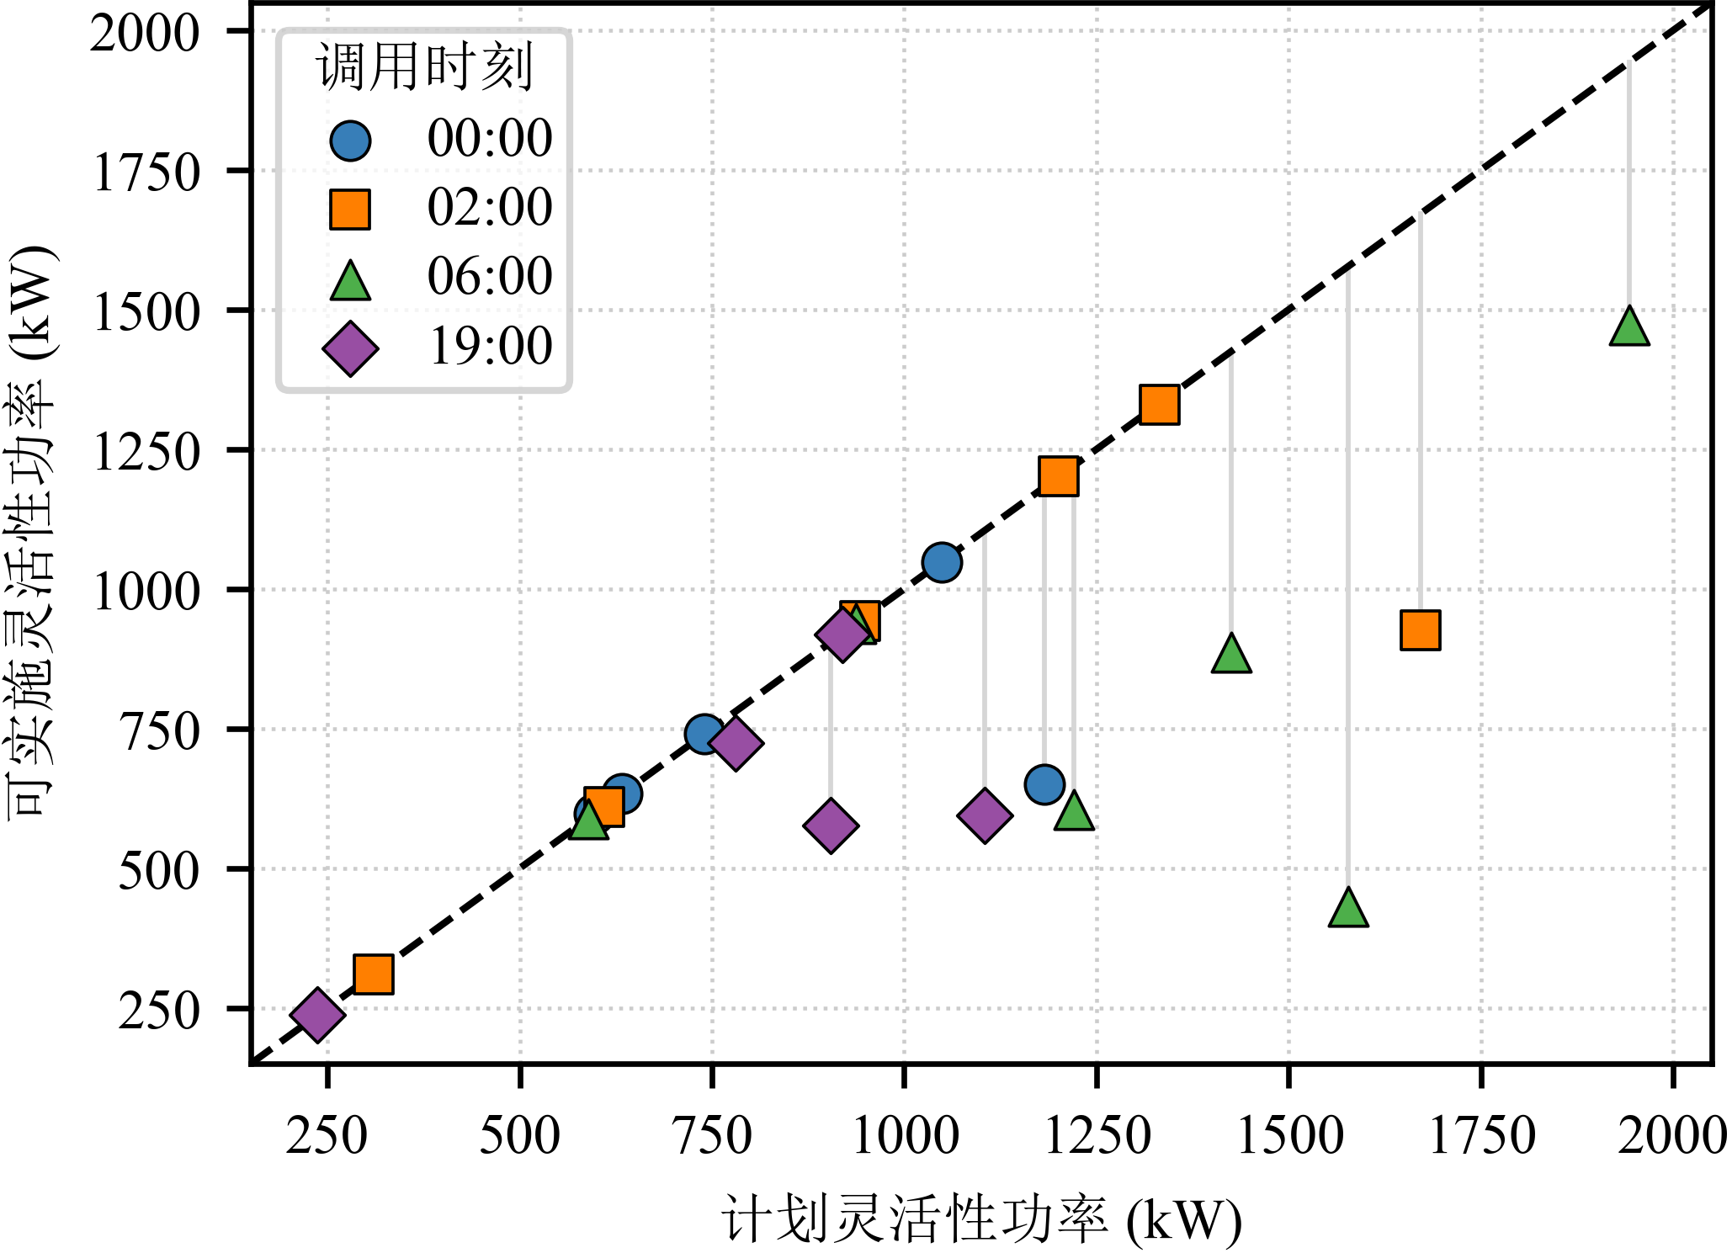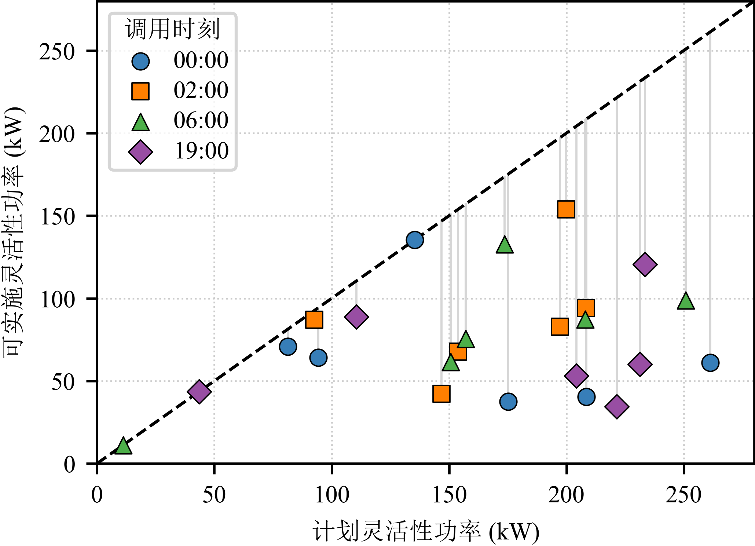
（a）IEEE13 （b）LV906
图 3 EV 充电的计划灵活性功率与经验证的可实施灵活性功率。
表 2 和图 4 汇总了缩放因子的分布。IEEE13 的缩放因子均值为 0.834，中位数为 0.999；22 个目标调度中有 11 个可完整实施。LV906 的均值为 0.540，中位数为 0.446；24 个算例中仅 3 个达到 $α=1$。均值之差为 0.294，算例层面的自助法给出的 IEEE13 减去 LV906 均值差的 95% 区间为 [0.144, 0.436]。因此，在本算例研究中，LV906 调度的折减幅度明显更大。
表 2 经验证的最大可行缩放因子
馈线 | $n$ | 均值 | 中位数 | $α<0.95$ | $α<1$
IEEE13 | 22 | 0.834 | 0.999 | 9 | 11
LV906 | 24 | 0.540 | 0.446 | 21 | 21
总体 | 46 | 0.681 | 0.719 | 30 | 32

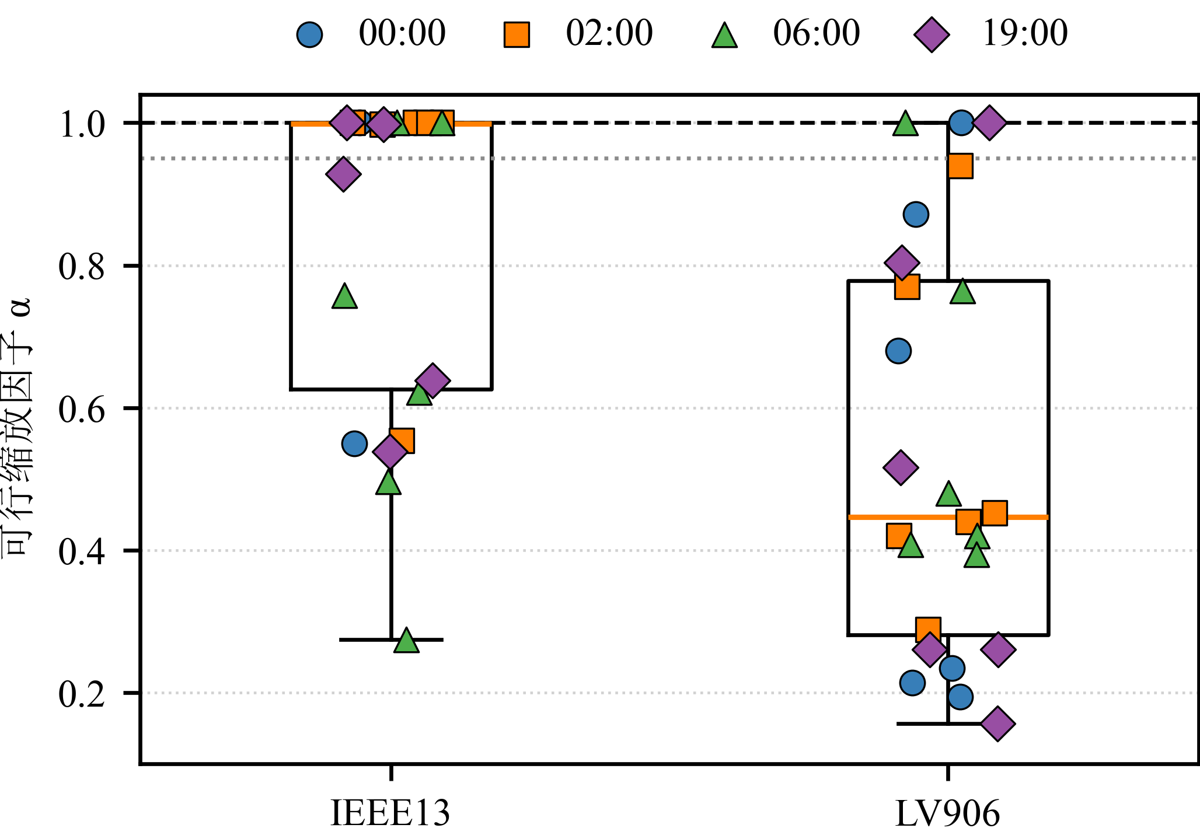
图 4 经验证的可行缩放因子。箱体表示四分位距（IQR），箱内横线表示中位数；须线延伸至距箱体不超过 1.5 倍 IQR 范围内的最远观测值。符号表示按调用时刻区分的算例。虚线和点线分别标示 $α=1$ 和 $0.95$。
在 501 点网格上，46 个算例的可行缩放因子均由从 $α=0$ 开始的一段连续网格点构成，未出现从不可行恢复为可行的情况。对于全部 32 个受限算例，经验证的最大可行缩放因子等于 $α_{L}$，且 $α_{U}=α_{L}+0.002$。在 19:00 调用时刻、场景实例 28 下，IEEE13 的端点对为 [0.538, 0.540]，LV906 的端点对为 [0.156, 0.158]。其余 14 个算例在 $α=1$ 时可行。

4.2 起限制作用的网络约束
在全部 32 个受限算例中，首次网络约束越限均发生在相应的 15 min 调用时段内。图 5 显示，20 个算例受低电压限制，2 个受高电压限制，5 个受电压不平衡度限制，5 个受变压器负载限制。因此，电压幅值或电压不平衡度受限的算例占 27/32（84.4%）。
在 IEEE13 的 11 个受限算例中，5 个受变压器限制，5 个受电压不平衡度限制，1 个受低电压限制。LV906 的全部 21 个受限算例均受电压限制，其中 19 个受低电压限制，2 个受高电压限制。这些不同的限制模式表明，仅凭平衡模型给出的聚合灵活性功率，不足以表征其车辆级功率分配能否实施。
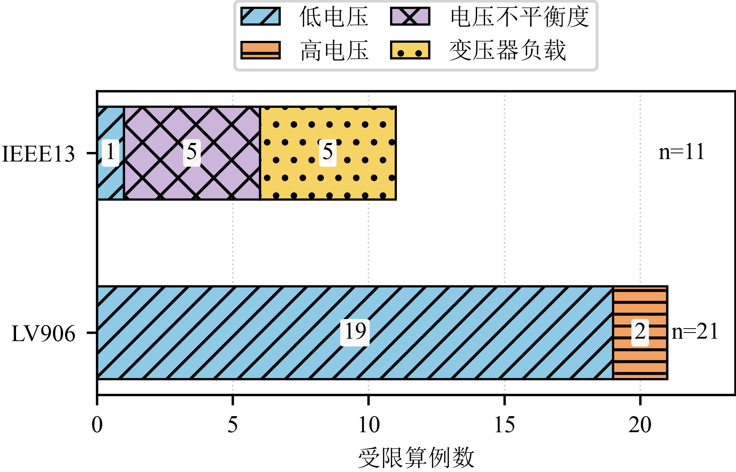
图 5 相邻不可行采样点处首先起限制作用的网络约束。

4.3 计算时间
表 3 列出了串行执行时各算例的运行时间。仅搜索时间包括粗网格扫描和局部细化；包含准备阶段的总耗时还计入模型初始化、平衡模型目标调度生成及基线调度与网络准备。IEEE13 和 LV906 的完整 501 点网格评估耗时中位数分别为 17.64 s 和 1182.78 s。
表 3 每个算例的计算时间（s）
馈线 | 仅搜索 | 包含准备阶段ª
IEEE13 | 1.80 [1.36–3.90] | 8.76 [4.88–31.41]
LV906 | 119.14 [24.28–146.39] | 124.86 [29.51–153.46]

表中数值为中位数［最小值–最大值］。
ª 包含正文所述的四个准备／搜索阶段。

4.4 运行应用与扩展
统一缩放因子在保留原始车辆—时段分配的同时，对给定调度进行折减。考虑网络约束，在车辆之间或时段之间重新分配功率，可扩大调度选择范围，并可能保留更多灵活性。这使得既定调度评估可自然拓展至考虑网络约束的调度优化。
该评估可融入日前至实时的控制链。在调度执行前，聚合商更新网络运行条件和 EV 状态，并确定可行缩放因子。对于离散充电功率，需要先进行满足能量一致性要求的功率分配，再检查车辆约束和网络约束。通信延迟和新到车辆要求更新状态估计、预留运行裕度并开展滚动评估，且每次修订后的调度均须在实施前进行检查。

5 结论
本文通过比例缩放和非线性三相潮流检查，评估预先生成的 V1G 充电灵活性调度。该方法量化给定车辆—时段分配的可行实施程度，并以 0.002 的缩放分辨率识别首先起限制作用的网络约束。
在 46 个算例中，32 个目标调度需要折减。IEEE13 和 LV906 经验证的缩放因子均值分别为 0.834 和 0.540。在 32 个受限算例中，27 个首先受到电压幅值或电压不平衡度限制，且 LV906 的全部 21 个受限算例均受电压限制。这些结果体现了在调度执行前通过三相验证确定满足网络约束的 EV 充电灵活性功率的价值。

参考文献
[1] X. Chen, E. Dall'Anese, C. Zhao, and N. Li, “Aggregate power flexibility in unbalanced distribution systems,” IEEE Trans. Smart Grid, vol. 11, no. 1, pp. 258–269, Jan. 2020, doi: 10.1109/TSG.2019.2920991.
[2] N. I. Nimalsiri, E. L. Ratnam, D. Smith, C. P. Mediwaththe, and S. K. Halgamuge, “A distributed coordination approach for the charge and discharge of electric vehicles in unbalanced distribution grids,” IEEE Trans. Ind. Informat., vol. 20, no. 3, pp. 3551–3562, Mar. 2024, doi: 10.1109/TII.2023.3310741.
[3] J. S. Russell, P. Scott, and J. Iria, “Robust operating envelopes with phase unbalance constraints in unbalanced three-phase networks,” in 2023 IEEE PES Innovative Smart Grid Technologies–Asia (ISGT Asia), Auckland, New Zealand, 2023, pp. 1–5, doi: 10.1109/ISGTAsia54891.2023.10372617.
[4] B. Liu and J. H. Braslavsky, “Robust dynamic operating envelopes for DER integration in unbalanced distribution networks,” IEEE Trans. Power Syst., vol. 39, no. 2, pp. 3921–3936, Mar. 2024, doi: 10.1109/TPWRS.2023.3308104.
[5] J. S. Russell, P. Scott, and J. Iria, “Network-secure aggregator operating regions with flexible dispatch envelopes in unbalanced systems,” Electr. Power Syst. Res., vol. 235, Art. no. 110728, Oct. 2024, doi: 10.1016/j.epsr.2024.110728.
[6] A. Jalilian, D. Deka, M. U. Hashmi, and D. Van Hertem, “Coordinated dynamic operating envelopes for unlocking additional flexibility at grid edge,” 2026, arXiv:2604.17081. [Online]. Available: https://arxiv.org/abs/2604.17081
[7] S. Wang, L. Du, and X. Chen, “Bayesian active learning-based soft data space calibration for system-wise aggregate flexibility characterization,” IEEE Trans. Smart Grid, vol. 16, no. 4, pp. 3017–3029, Jul. 2025, doi: 10.1109/TSG.2025.3555951.
[8] A. Churkin, W. Kong, P. Mancarella, and E. A. Martínez Ceseña, “Exposing barriers to flexibility aggregation in unbalanced distribution networks,” Jun. 2026, arXiv:2408.06516v4. [Online]. Available: https://arxiv.org/abs/2408.06516v4
[9] R. K. Gupta, S. A. S. Fahmy, M. Chevron, R. Vasapollo, E. Figini, and M. Paolone, “Grid-aware scheduling and control of electric vehicle charging stations for dispatching active distribution networks: Theory and experimental validation,” IEEE Trans. Smart Grid, vol. 16, no. 2, pp. 1575–1589, Mar. 2025, doi: 10.1109/TSG.2025.3526477.
[10] A. Baharvandi and D. T. Nguyen, “Coordinated deliverable energy flexibility from EV aggregators in distribution networks,” in 2025 IEEE Green Technologies Conference (GreenTech), Wichita, KS, USA, 2025, pp. 1–5, doi: 10.1109/GreenTech62170.2025.10977699.
[11] R. C. Dugan and D. Montenegro, The Open Distribution System Simulator (OpenDSS) Reference Guide. Washington, DC, USA: Electric Power Research Institute, 2020.
[12] R. C. Dugan, W. H. Kersting, S. Carneiro, R. F. Arritt, and T. E. McDermott, “Roadmap for the IEEE PES test feeders,” in 2009 IEEE/PES Power Systems Conference and Exposition, Seattle, WA, USA, 2009, pp. 1–4, doi: 10.1109/PSCE.2009.4840231.
[13] IEEE Task Force on Data Sharing in Energy Systems, “European Low Voltage Test Feeder,” IEEE, dataset, Nov. 2015. [Online]. Available: https://ieee-pes-data-sharing.org/datasets/detail/4e38bf3e-d4b3-480c-83e4-167b7bf5dece
[14] Federal Highway Administration, “2022 National Household Travel Survey,” U.S. Department of Transportation, Washington, DC, USA, 2022. [Online]. Available: https://nhts.ornl.gov/

本研究得到智能电网国家科技重大专项（2025ZD0806600）资助。
https://github.com/Kato814/EV-FLEX-BIAS，提交版本 3475301。

